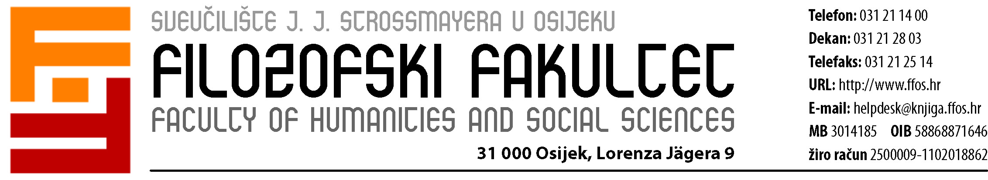

POZIV ZA SUDJELOVANJE

Filozofski fakultet Sveučilišta J. J. Strossmayera u Osijeku,
Odsjek za pedagogiju organizira

međužupanijski znanstveno-stručni skup
Partnerstvo u odgoju i obrazovanju

koji će se održati 18. rujna 2015. godine
na Filozofskom fakultetu u Osijeku

U izgradnji kurikuluma suvremene odgojno-obrazovne ustanove teži se novim kvalitetnijim odnosima svih njegovih sudionika. Unutar aktualne društvene paradigme partnerstva razvija se mreža suradničkih odnosa odgojno-obrazovnih ustanova, roditelja i šire zajednice. Partnerima je cilj u najvećoj mjeri uskladiti doprinose, dati potporu i osigurati suradnju na svim razinama odgoja i obrazovanja.
Namjera je ovoga skupa na znanstvenoj i praktičnoj razini propitati dimenzije, načine i sadržaje partnerskih odnosa svih sudionika u izgradnji kurikuluma suvremene škole i drugih odgojno-obrazovnih ustanova. Skup je namijenjen stručnim suradnicima pedagozima i drugim odgojno-obrazovnim djelatnicima (vrtići, škole, učenički domovi) te studentima preddiplomskog, diplomskog i postdiplomskog studija pedagogije.
Pozivamo vas da svojim priopćenjima doprinesete sadržajima i aktivnostima ovoga skupa.

Način rada: plenarna izlaganja, priopćenja, rasprave po sekcijama, okrugli stol

Tematska područja skupa:
1. Partnerstvo obitelji i odgojno-obrazovne ustanove
2. Partnerstvo odgojno-obrazovne ustanove i lokalne/šire zajednice
3. Partnerstvo unutar odgojno-obrazovne ustanove
4. Mreža partnerskih odnosa

Važni datumi:
- Rok za slanje sažetaka plenarnih izlaganja: 20. lipnja 2015.
- Rok za slanje priopćenja: 1. srpnja 2015.
- Obavijest o prihvaćanju sažetaka i priopćenja: 10. srpnja 2015.
- Prijava sudionika: do 1. rujna 2015.

Sudionici skupa trebaju se registrirati prijavom na službenu adresu elektroničke pošte: partnerstvo.ffos@gmail.com

Kotizacija: ne plaća se

Program rada i materijali skupa (sažetci plenarnih izlaganja i prihvaćena priopćenja) bit će dostupni do 7. rujna 2015. na web stranici Odsjeka za pedagogiju: http://web.ffos.hr/pedagogija

Upute za pisanje priopćenja:
Priopćenje treba biti napisano na 1-2 kartice teksta (Times New Roman, veličina fonta 12, prored 1.15, obostrano poravnanje).
Priopćenje treba sadržavati:
- Naslov (Times New Roman, veličina fonta 14, podebljano, centrirano)
- Ime i prezime autora (u slučaju više autora potrebno je podcrtati izlagača)
- Naziv institucije i mjesto
- Popis literature

Kontakt:
Vesna Buljubašić-Kuzmanović: vbuljubasic@ffos.hr
Ružica Pažin-Ilakovac: rpazin@ffos.hr
Sanja Simel: ssimel@ffos.hr
Senka Gazibara: sgazibara@ffos.hr

Za organizacijsko povjerenstvo:
izv.prof.dr.sc. Vesna Buljubašić-Kuzmanović, predsjednica

